2.4 Efnaformúlur

Námsmarkmið
Í lok þessa kafla munt þú geta:
- Sýnt samsetningu sameinda með sameindaformúlum og reynsluformúlum
- Sýnt tengiskipan atóma innan sameinda með byggingarformúlum
Sameindaformúla er framsetning á sameind sem notar efnatákn til að gefa til kynna tegundir atóma og síðan lágstafi til að sýna fjölda atóma af hverri tegund í sameindinni. (Lágstafur er aðeins notaður þegar fleiri en eitt atóm af tiltekinni tegund er til staðar.) Sameindaformúlur eru einnig notaðar sem skammstafanir fyrir nöfn efnasambanda.
Byggingarformúla efnasambands gefur sömu upplýsingar og sameindaformúla þess (tegundir og fjölda atóma í sameindinni) en sýnir einnig hvernig atómin eru tengd saman í sameindinni. Byggingarformúla metans inniheldur tákn fyrir eitt C-atóm og fjögur H-atóm, sem gefur til kynna fjölda atóma í sameindinni (mynd 2.16). Línurnar tákna tengi sem halda atómunum saman. (Efnatengi er aðdráttarkraftur milli atóma eða jóna sem heldur þeim saman í sameind eða kristal.) Við munum ræða efnatengi og sjá hvernig hægt er að spá fyrir um röðun atóma í sameind síðar. Í bili er nóg að vita að línurnar gefa til kynna hvernig atómin eru tengd saman í sameind. Kúlu-og-pinnalíkan sýnir rúmfræðilega röðun atómanna þar sem stærð atómanna er ekki í réttum skala og rúmfyllulíkan sýnir hlutfallslegar stærðir atómanna.
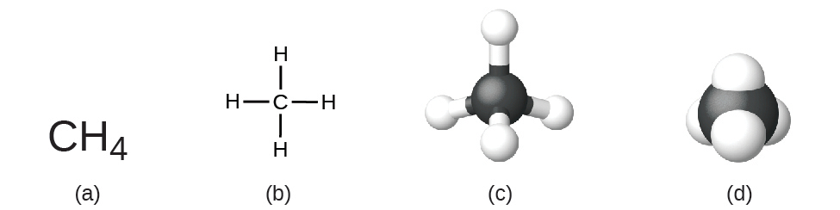
Mynd 2.16 Hægt er að tákna metansameind sem (a) sameindaformúlu, (b) byggingarformúlu, (c) kúlu-og-pinnalíkan og (d) rúmfyllulíkan. Kolefnis- og vetnisatóm eru táknuð með svörtum og hvítum kúlum.
Þótt mörg frumefni samanstandi af stökum, aðskildum atómum, eru sum til sem sameindir sem samanstanda af tveimur eða fleiri atómum frumefnisins sem eru efnafræðilega tengd saman. Til dæmis eru flest sýni af frumefnunum vetni, súrefni og nitri samsett úr sameindum sem innihalda tvö atóm hver (kallaðar tvíatóma sameindir) og hafa því sameindaformúlurnar H₂, O₂ og N₂. Önnur frumefni sem finnast almennt sem tvíatóma sameindir eru flúor (F₂), klór (Cl₂), bróm (Br₂) og joð (I₂). Algengasta form frumefnisins brennisteins er samsett úr sameindum sem samanstanda af átta brennisteinsatómum; sameindaformúla þess er S₈ (mynd 2.17).
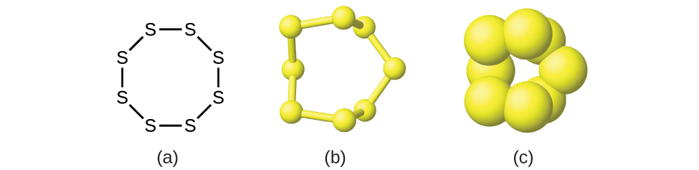
Mynd 2.17 Sameind brennisteins er samsett úr átta brennisteinsatómum og er því skrifuð sem S₈. Hægt er að tákna hana sem (a) byggingarformúlu, (b) kúlu-og-pinnalíkan og (c) rúmfyllulíkan. Brennisteinsatóm eru táknuð með gulum kúlum.
Það er mikilvægt að hafa í huga að lágstafur á eftir tákni og tala fyrir framan tákn tákna ekki það sama; til dæmis tákna H₂ og 2H gjörólíkar eindir. H₂ er sameindaformúla; hún táknar tvíatóma sameind vetnis, sem samanstendur af tveimur atómum frumefnisins sem eru efnafræðilega tengd saman. Rithátturinn 2H gefur aftur á móti til kynna tvö aðskilin vetnisatóm sem eru ekki sameinuð í eina heild. Rithátturinn 2H₂ táknar tvær sameindir af tvíatóma vetni (mynd 2.18).
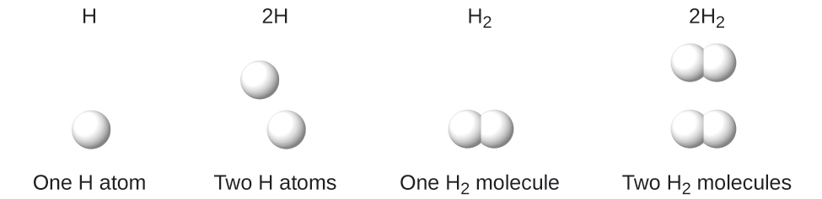
Mynd 2.18 Táknin H, 2H, H₂ og 2H₂ tákna mjög ólíkar eindir.
Efnasambönd myndast þegar tvö eða fleiri frumefni sameinast efnafræðilega og mynda tengi. Til dæmis geta vetni og súrefni hvarfast og myndað vatn og natríum og klór geta hvarfast og myndað matarsalt. Við lýsum stundum samsetningu þessara efnasambanda með reynsluformúlu, sem gefur til kynna tegundir atóma sem eru til staðar og einfaldasta heiltöluhlutfall fjölda atóma (eða jóna) í efnasambandinu. Til dæmis hefur títandíoxíð (notað sem litarefni í hvíta málningu og í þykka, hvíta, þekjandi sólarvörn) reynsluformúluna TiO₂. Þetta auðkennir frumefnin títan (Ti) og súrefni (O) sem innihaldsefni títandíoxíðs og gefur til kynna að það séu tvöfalt fleiri atóm af frumefninu súrefni en atóm af frumefninu títan (mynd 2.19).
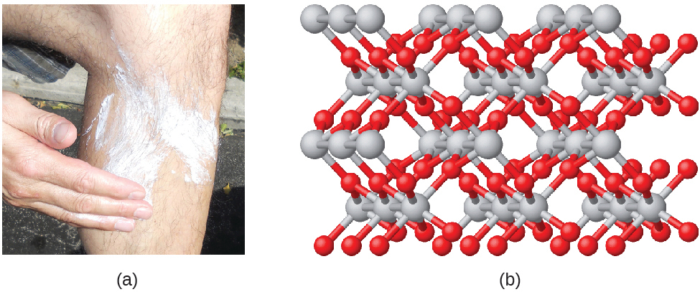
Mynd 2.19 (a) Hvíta efnasambandið títandíoxíð veitir skilvirka vörn gegn sólinni. (b) Kristall af títandíoxíði, TiO₂, inniheldur títan og súrefni í hlutfallinu 1 á móti 2. Títanatómin eru grá og súrefnisatómin eru rauð. (heimild a: breyting á verki eftir „osseous“/Flickr)
Eins og áður hefur komið fram getum við lýst efnasambandi með sameindaformúlu, þar sem lágstafirnir gefa til kynna raunverulegan fjölda atóma hvers frumefnis í sameind efnasambandsins. Í mörgum tilfellum er sameindaformúla efnis fengin með tilraunagreiningu á bæði reynsluformúlu þess og sameindamassa (samanlögðum atómmassa allra atóma sem mynda sameindina). Til dæmis er hægt að ákvarða með tilraunum að bensen inniheldur tvö frumefni, kolefni (C) og vetni (H), og að fyrir hvert kolefnisatóm í benseni er eitt vetnisatóm. Þannig er reynsluformúlan CH. Tilraunagreining á sameindamassanum leiðir í ljós að sameind bensens inniheldur sex kolefnisatóm og sex vetnisatóm, þannig að sameindaformúla bensens er C₆H₆ (mynd 2.20).
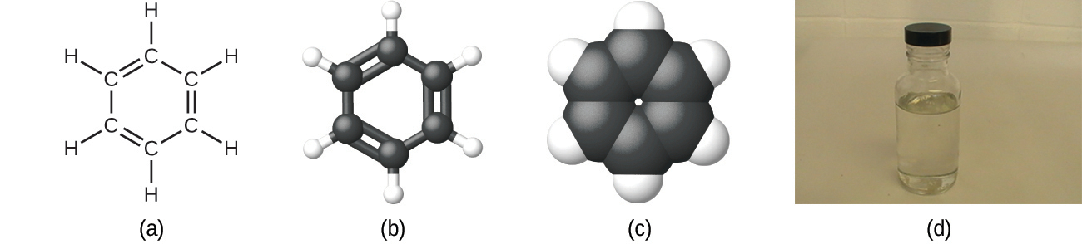
Mynd 2.20 Bensen, C₆H₆, er framleitt við olíuhreinsun og hefur margvísleg not í iðnaði. Hægt er að tákna bensensameind sem (a) byggingarformúlu, (b) kúlu-og-pinnalíkan og (c) rúmfyllulíkan. (d) Bensen er tær vökvi. (heimild: breyting á vinnu Sahar Atwa)
Ef við þekkjum formúlu efnasambands getum við auðveldlega ákvarðað reynsluformúluna. (Þetta er nokkuð fræðileg æfing; í raunveruleikanum er yfirleitt farið í öfugri tímaröð.) Til dæmis er sameindaformúla ediksýru, efnisins sem gefur ediki sitt beitta bragð, C₂H₄O₂. Þessi formúla gefur til kynna að sameind ediksýru (mynd 2.21) innihaldi tvö kolefnisatóm, fjögur vetnisatóm og tvö súrefnisatóm. Hlutfall atómanna er 2:4:2. Ef deilt er með lægsta samnefnaranum (2) fæst einfaldasta heiltöluhlutfall atómanna, 1:2:1, þannig að reynsluformúlan er CH₂O. Athugið að sameindaformúla er alltaf heiltölumargfeldi af reynsluformúlu.
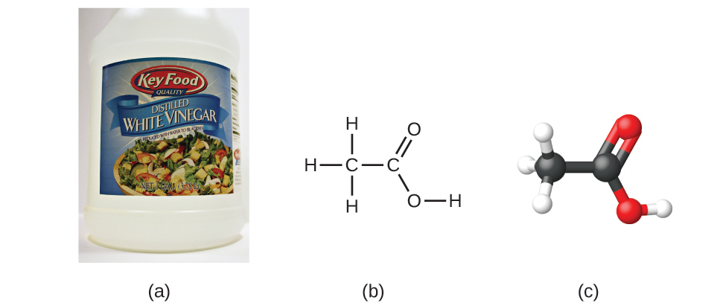
Mynd 2.21 (a) Edik inniheldur ediksýru, C₂H₄O₂, sem hefur reynsluformúluna CH₂O. Hægt er að tákna það sem (b) byggingarformúlu og (c) sem kúlu-og-pinnalíkan. (heimild a: breyting á verki með „HomeSpot HQ“/Flickr)

Dæmi 2.6

Reynslu- og sameindaformúlur
Sameindir glúkósa (blóðsykurs) innihalda 6 kolefnisatóm, 12 vetnisatóm og 6 súrefnisatóm. Hverjar eru sameinda- og reynsluformúlur glúkósa?

Lausn
Sameindaformúlan er C₆H₁₂O₆ vegna þess að ein sameind inniheldur í raun 6 C, 12 H og 6 O atóm. Einfaldasta heiltöluhlutfall C, H og O atóma í glúkósa er 1:2:1, þannig að reynsluformúlan er CH₂O.

Kannaðu þekkingu þína
Sameind metaldehýðs (skordýraeitur notað gegn sniglum) inniheldur 8 kolefnisatóm, 16 vetnisatóm og 4 súrefnisatóm. Hverjar eru sameinda- og reynsluformúlur metaldehýðs?

Svar:
Sameindaformúla, C₈H₁₆O₄; reynsluformúla, C₂H₄O

Tengill á námsefni
Þú getur kannað sameindabyggingu með því að nota hermilíkan á netinu.

Nærmynd af efnafræðingi

Paula Hammond
Þú hefur lært um þróun atómkenningarinnar og ert byrjuð/byrjaður að kanna mismunandi efnafræðilegar byggingar. Þessar byggingar valda því að sameindir laðast að eða hrinda frá sér hvor annarri, eða hjálpa þeim að raðast í frumuhimnur okkar eða leiða þær til að dreifast í þunnar filmur eða klessast saman í föst efni.
Hvaða þýðingu hafa þessar byggingar fyrir vísindamenn og fyrir okkur? Í rauninni allt. Það er bygging og samsetning sameindar á yfirborði veiru sem gerir henni kleift að festast við eina af frumum okkar, og það er bygging og samsetning mótefna – efna sem ónæmiskerfið okkar býr til – sem hindra þá festingu. Bygging blaðgrænu gerir henni kleift að nota orku sólarinnar til að búa til glúkósa. Efnafræðingar og efnaverkfræðingar fylgjast ekki aðeins með og skilja þessar byggingar – þeir geta skapað nýjar.

Mynd 2.22 Paula Hammond var frumkvöðull í nýrri tækni til að móta efnafræðilegar byggingar með nákvæmni. Vinna Hammond á við um krabbameinsmeðferðir, sáragræðslu, lyf við skýi á auga og efnarafala. Hún er víða viðurkennd sem leiðtogi á sínu sviði, hefur unnið til fjölda verðlauna og verið kosin í ýmsar virtar stöður og félagsaðildir af jafningjum sínum og bandarískum stjórnvöldum. Hún er deildarforseti efnaverkfræðideildar MIT, sem er yfirleitt talin ein af bestu verkfræði- og vísindastofnunum í heimi. (heimild: breyting á verki frá Hvíta húsinu)
Paula Hammond gerir einmitt það til að leysa krefjandi vandamál, allt frá krabbameini til orkunotkunar. Hún er deildarforseti efnaverkfræðideildar við Massachusetts Institute of Technology og leiðir rannsóknarteymi sem einbeitir sér að því að setja saman einstakar sameindabyggingar. Þau hafa búið til burðarefni fyrir krabbameinslyf – húðun á stærð við nanóagnir sem gerir lyfjum kleift að ferðast inn í æxli án þess að varnir þess hafi áhrif á þau – sem geta skilað lyfjum beint inn í krabbameinsæxli. Þau byggja þessar „laumu“sameindir lag fyrir lag; með því að nota ákveðna eiginleika rafmagns og efnafræðilegrar hegðunar geta þau „stillt“ húðunina til að takast á við tiltekin krabbamein og aðrar breytur. Þessi nákvæmnisaðferð er nauðsynleg til að meðhöndla krabbamein á skilvirkari hátt og með minni skaða fyrir sjúklinginn. Fyrirtækið sem Hammond stofnaði notar svipaða tækni til að losa lyf í augu sjúklinga með ský á auga, auk þess að bæta sáragræðslu.
Þótt rannsóknarteymi Hammond sé skipað viðurkenndum og leiðandi sérfræðingum eins og henni sjálfri, gegna nemendur vissulega hlutverki. Rannsóknarstofur háskóla eru yfirleitt fullar af doktorsnemum, framhaldsnemum og jafnvel grunnnemum sem taka þátt í vinnunni. Og þannig styðja efnafræðingar og efnaverkfræðingar sem nota þekkingu sína til að leysa vandamál einnig við næstu kynslóð skapara og lausnamiðaðra einstaklinga.
Það er mikilvægt að vera meðvitaður um að það getur verið mögulegt fyrir sömu atóm að raðast á mismunandi vegu: Efnasambönd með sömu sameindaformúlu geta haft mismunandi tengsl milli atóma og þar af leiðandi mismunandi byggingu. Gæti til dæmis verið annað efnasamband með sömu formúlu og ediksýra, C₂H₄O₂? Og ef svo er, hver væri þá bygging sameinda þess?
Ef þú spáðir því að annað efnasamband með formúluna C₂H₄O₂ gæti verið til, þá sýndir þú góða efnafræðilega innsýn og hefur rétt fyrir þér. Tvö C atóm, fjögur H atóm og tvö O atóm geta einnig raðast saman og myndað metýlformat, sem er notað í framleiðslu, sem skordýraeitur og í fljótþornandi áferðarefni. Sameindir metýlformats hafa eitt súrefnisatómið á milli kolefnisatómanna tveggja, sem er frábrugðið fyrirkomulaginu í sameindum ediksýru. Ediksýra og metýlformat eru dæmi um hverfur (ísómerur) – efnasambönd með sömu efnaformúlu en mismunandi sameindabyggingu (mynd 2.23). Athugið að þessi litli munur á röðun atómanna hefur mikil áhrif á efnaeiginleika þeirra. Þú myndir örugglega ekki vilja nota lausn af metýlformati í staðinn fyrir lausn af ediksýru (ediki) þegar þú býrð til salatsósu..
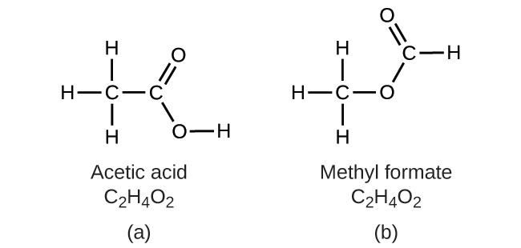
Mynd 2.23 Sameindir (a) ediksýru og metýlformats (b) eru byggingarhverfur; þær hafa sömu formúlu (C₂H₄O₂) en mismunandi byggingu (og þar af leiðandi ólíka efnafræðilega eiginleika).
Til eru margar gerðir hverfa (mynd 2.24). Ediksýra og metýlformat eru byggingarhverfur, efnasambönd þar sem atómin í sameindunum tengjast á ólíkan hátt. Einnig eru til ýmsar gerðir rúmhverfa, þar sem afstaða atómanna í rúmi getur verið ólík. Til dæmis samanstendur efnasambandið karvón (sem finnst í kúmeni, garðmyntu og mandarínuberki) af tveimur hverfum sem eru spegilmyndir hvorrar annarrar. S-(+)-karvón lyktar eins og kúmen og R-(−)-karvón lyktar eins og garðmynta.
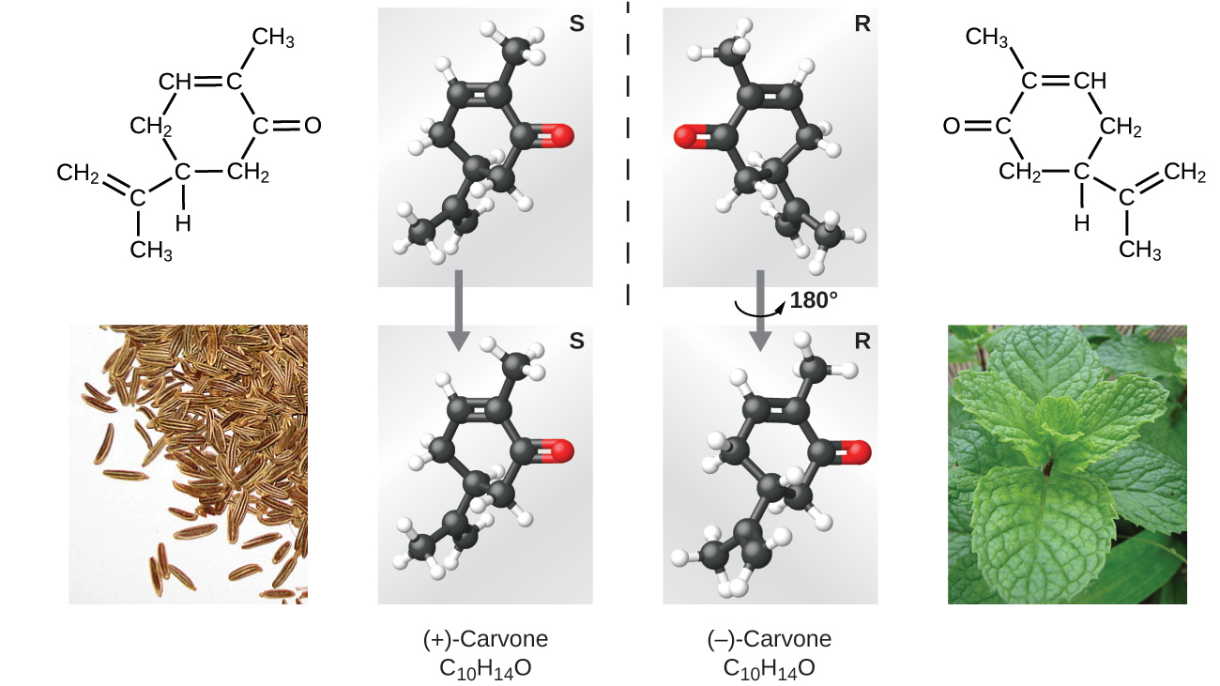
Mynd 2.24 Sameindir karvóns eru rúmhverfur; þær eru aðeins ólíkar að því leyti hvernig atómin raðast í rúmi. (heimild neðst til vinstri: breytt útgáfa af verki eftir „Miansari66“/Wikimedia Commons; heimild neðst til hægri: breytt útgáfa af verki eftir Forest & Kim Starr)

Tengill á námsefni
Smelltu á þennan tengil til að sjá útskýringu á hverfum, rúmhverfum og hvers vegna þær hafa ólíka lykt (veldu myndbandið sem heitir „Mirror Molecule: Carvone“).

